1. **查找作业**

**班级：应用153 姓名：张龙 学号：2015051152**

1. 选择题（每题3分，共24分）。

1．对于二叉排序树，下面的说法（ C ）是正确的。

A．二叉排序树是动态树表，查找不成功时插入新结点时，会引起树的重新分裂和组合

B．对二叉排序树进行层序遍历可得到有序序列

C．用逐点插入法构造二叉排序树时，若先后插入的关键字有序，二叉排序树的深度最大

D．在二叉排序树中进行查找，关键字的比较次数不超过结点数的1/2

2．在有n个结点且为完全二叉树的二叉排序树中查找一个键值，其平均比较次数的数量级为（ B ）。

A．O(n) B．O(log2n) C．O(n*log2n) D．O(n2)

3．静态查找与动态查找的根本区别在于（ D ）。

A. 它们的逻辑结构不一样

B. 施加在其上的操作不同

C. 所包含的数据元素类型不一样

D. 存储实现不一样

4．已知一个有序表为{12，18，24，35，47，50，62，83，90，115，134},当折半查找值为90的元素时，经过（ A ）次比较后查找成功。

A．2 B．3 C．4 D．5

5．已知数据序列为（34，76，45，18，26，54，92，65），按照依次插入结点的方法生成一棵二叉排序树，则该树的深度为（ A ）。

A. 4 B. 5 C. 6 D. 7

6．设散列表表长m=14，散列函数H（k）=k mod 11 。表中已有15，38，61，84四个元素，如果用线性探测法处理冲突，则元素49的存储地址是（ A ）。

A. 8 B. 3 C. 5 D. 9

7. 平衡二叉树的查找效率呈（ B ）数量级。

A. 常数阶 B. 线性阶 C. 对数阶 D. 平方阶

8. 设输入序列为{20,11,12,…},构造一棵平衡二叉树，当插入值为12的结点时发生了不平衡，则应该进行的平衡旋转是（ B ）。

A. LL B. LR C. RL D. RR

1. 填空题（每空3分，共24分）。

1．在有序表A[1..18]中，采用二分查找算法查找元素值等于A[7]的元素，所比较过的元素的下标依次为 9，5，7 。

2．利用逐点插入法建立序列(61，75，44，99，77，30，36，45)对应的二叉排序树以后，查找元素36要进行 4 次元素间的比较，查找序列为 61，44，30，36 。

1. 用顺序查找法在长度为n的线性表中进行查找，在等概率情况下，查找成功的平均比较次数是 n*(n+1)/2 。

4. 二分查找算法描述如下：

intSearch_Bin(SST ST, KT key)

{

low=1 ; high=ST. length;

while(low<=high)

{

mid=(low+high)/2;

if(key==ST.elem[mid].key) return mid;

else if(key<ST.elem[mid].key)

high=mid-1 ;

else low=mid+1 ;

}

return 0;

}

5．链式二叉树的定义如下：

typedef struct Btn{

TElemType data;

struct Btn *lchild,*rchild ;

}BTN ,*BT;

1. 在有n个叶子结点的哈夫曼树中，总结点数是  **2*n-1** 。

三、综合题（共52分）。

（共12分）1. 假定关键字输入序列为19，21，47，32，8，23，41，45，40，画出建立二叉平衡树的过程。

（共15分）2. 有关键字{13，28，31，15，49，36，22，50，35，18，48，20}，Hash 函数为H=key mod 13，冲突解决策略为链地址法，请构造Hash表（12分），并计算平均查找长度（3分）。

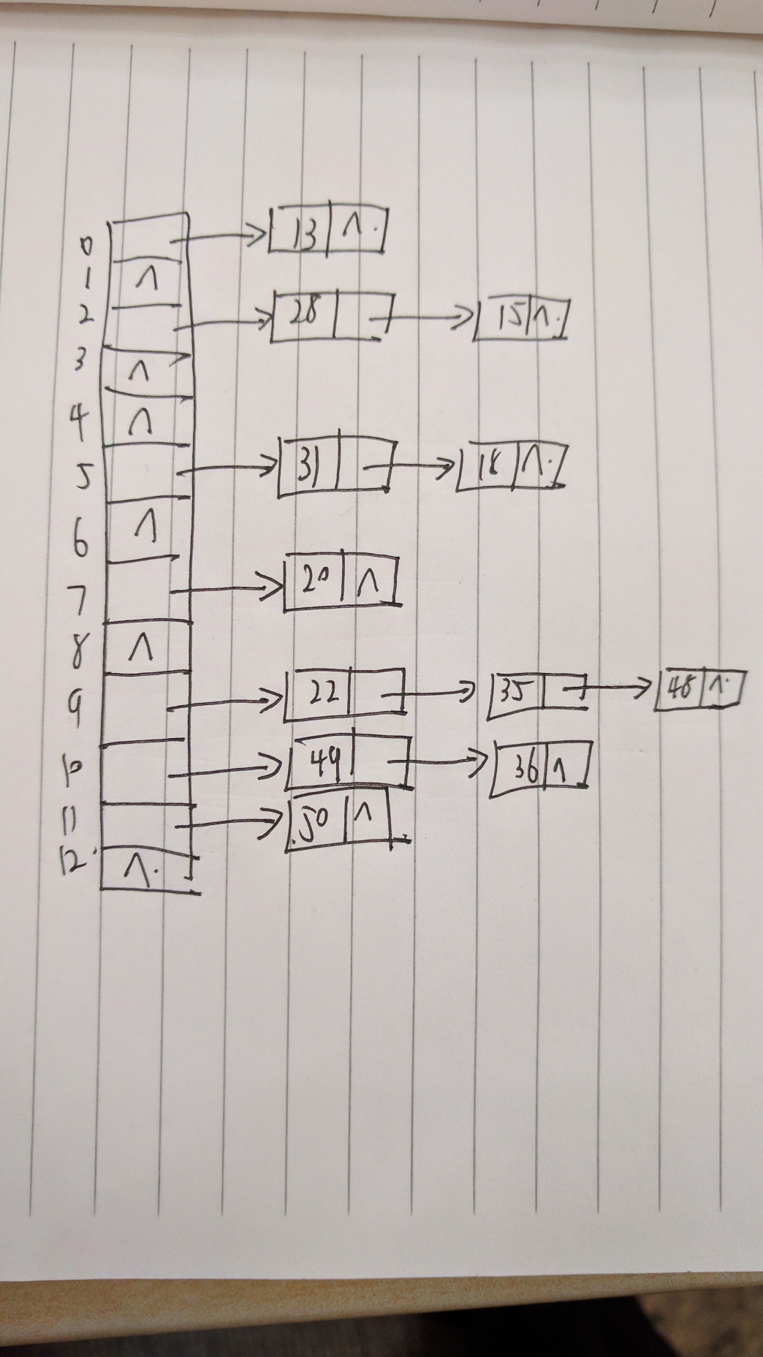

**ASL= 1/12(7*1+4*2+3)=3/2**

（共10分）3. 设关键字码序列{20，35，40，15，30，25}，给出平衡二叉树的构造过程。

（共15分）4. 设哈希表长为m=13，散列函数为H(k)=k mod 11，关键字序列为5，7，16，12，11，21，31，51，17，81；试求：散列后的表中关键字分布（假定解决冲突的方法为线性探测再散列法）；求平均查找长度ASL；计算该表的装填因子。

1. 按要求求哈希表（10分）：

|  |  |  |  |  |  |  |  |  |  |  |  |  |
| --- | --- | --- | --- | --- | --- | --- | --- | --- | --- | --- | --- | --- |
| 0 | 1 | 2 | 3 | 4 | 5 | 6 | 7 | 8 | 9 | 10 | 11 | 12 |
| **51** |  |  | **16** | **17** | **5** | **31** | **7** | **21** | **81** |  | **11** | **12** |

（2）计算ASL（3分）： **1/12*(1+1+1+1+1+2+2+2+1+7)=19/12**

（3）计算装填因子（2分）：**装填因子= 10/13**